**UNIVERSIDADE VIRTUAL DO ESTADO DE SÃO PAULO**

Clayton Sacilotti Ribeiro Dos Santos, RA: 2009496

Clayton Santos Varjus, RA: 2014353

Daiana Borges De Oliveira, RA: 2015568

Flávio Ramos Nogueira, RA: 2000886

Jean Carlos Bustamante Sá, RA: 2000076

Rafael Machado Norberto, RA: 2014798

Robson Fabio Nunes De Oliveira, RA: 2000108

**DESCARTEZAP - seu óleo de cozinha descartado corretamente**

Pindamonhangaba - SP

2021

**UNIVERSIDADE VIRTUAL DO ESTADO DE SÃO PAULO**

**DESCARTEZAP - seu óleo de cozinha descartado corretamente**

Relatório Técnico-Científico apresentado na disciplina de Projeto Integrador para o curso de Engenharia da Computação da Universidade Virtual do Estado de São Paulo (UNIVESP).

Pindamonhangaba - SP

2021

NOGUEIRA, Flávio Ramos; NORBERTO, Rafael Machado; OLIVEIRA, Daiana Borges de; OLIVEIRA, Robson Fabio Nunes de; SÁ, Jean Carlos Bustamante; SANTOS, Clayton Sacilotti Ribeiro dos; VARJUS, Clayton Santos. **DESCARTEZAP - seu óleo de cozinha descartado corretamente.** 26f. Relatório Técnico-Científico. Engenharia da Computação – **Universidade Virtual do Estado de São Paulo**. Tutor: Erika Almeida. Polo Aparecida, 2021.

**LISTA DE ILUSTRAÇÕES**

**Figura 1 -** Etapas do Design Thinking 8

**SUMÁRIO**

1. INTRODUÇÃO 1

2. DESENVOLVIMENTO 2

2.1 OBJETIVOS 2

2.1.1 OBJETIVO GERAL 2

2.1.2 OBJETIVO ESPECÍFICO 2

2.2 JUSTIFICATIVA E DELIMITAÇÃO DO PROBLEMA 2

2.3 FUNDAMENTAÇÃO TEÓRICA 3

2.3.1 PYTHON 3

2.3.2 DJANGO 3

2.3.3 HTML E CSS 4

2.3.4 MYSQL 5

2.3.5 CONTROLE DE VERSÃO 6

2.4 METODOLOGIA 7

2.4.1 INSPIRAÇÃO 9

2.4.2 ESBOÇO DO PROJETO 11

2.4.3 IMPLEMENTAÇÃO 12

REFERÊNCIAS 15

APÊNDICES 17

Apêndice A – Formulário: Descarte de Resíduos “Óleo de Cozinha” 17

Apêndice B – Formulário: Coleta de Resíduos “Óleo de Cozinha” 20

1. INTRODUÇÃO

A preocupação com um estilo de vida e produção sustentável não é novidade entre os brasileiros. Já em 1992, a Conferência das Nações Unidas sobre o Meio Ambiente e Desenvolvimento Rio-92, realizada na cidade do Rio de Janeiro, para muitos, foi considerada a primeira reunião pública entre chefes de Estado a nível mundial, e que se mostrou o tema meio ambiente como preocupante e relevante, posicionando o Brasil na vanguarda do assunto (CASTRO, 2017). Nos tempos atuais, uma pesquisa feita pela Instituto Brasileiro de Opinião Pública e Estatística (IBOPE) em 2020 mostrou que 77% dos pesquisados acreditam que proteger o meio ambiente é mais importante do que o crescimento econômico (IBOPE, 2020)

Um dos vetores que causam impacto ao meio ambiente é o descarte incorreto de óleo vegetal após seu uso doméstico (GOMES, 2013). A Companhia de Saneamento Básico do Estado de São Paulo (SABESP) afirma que um litro de óleo despejado na rede de esgoto de maneira incorreta pode contaminar até 25 mil litros de água dos rios (SABESP, 2021). Reis (2007) cita a reciclagem como alternativa para descarte do óleo, que pode ser usado para a produção de glicerina, tintas, biodiesel, entre outros.

Este trabalho tem como objetivo o desenvolvimento de um software com framework web que utilize noções de banco de dados, praticando controle de versão, a fim de atender a comunidade para facilitação do descarte e reutilização.

1. DESENVOLVIMENTO
   1. OBJETIVOS
      1. OBJETIVO GERAL

Desenvolver um *software web* que permita a conexão entre doadores e coletores, tornando o descarte e a coleta de óleo de cozinha mais acessíveis para a comunidade.

* + 1. OBJETIVO ESPECÍFICO

Assim, para o projeto, levantaram-se os seguintes objetivos específicos:

* Levantar dados sobre doadores e recicladores locais de óleo vegetal usado
* Identificar o perfil dos agentes do processo de reciclagem de óleo vegetal
* Analisar o comportamento de descarte de óleo de cozinha vegetal na comunidade.
* Analisar o processo de coleta de óleo de cozinha e reciclagem.
* Verificar as alternativas ou a ausência de serviços especializados para a coleta.
* Traçar uma solução capaz de facilitar o processo de reciclagem de óleo vegetal usado
* Propor uma forma de conexão entre os grupos estudados (doadores e coletores).
* Desenvolver um software com *framework web* que utilize uma estrutura simples de banco de dados, possuindo um controle de versão.
  1. JUSTIFICATIVA E DELIMITAÇÃO DO PROBLEMA

Através da percepção dos autores e juntamente com o diálogo com a comunidade foi identificado a ausência de coleta de óleo de cozinha vegetal nos bairros da cidade de Pindamonhangaba e regiões vizinhas, e ainda a carência de informações sobre locais apropriados para esse descarte.

Essa situação é de extrema preocupação, pois o descarte de óleo em redes de esgoto pode causar o entupimento dos encanamentos, criando um tipo de gordura que dificulta a passagem de água. Já em redes fluviais, pode contaminar tanto a água quanto o solo, gerando impermeabilização e contribuindo com as enchentes.

Por outro lado, esse tipo de resíduo pode ser reciclado para a fabricação de detergentes e sabões, tanto por industrias especializadas quanto por uma pequena parcela da população, esta última realiza a atividade com o objetivo de renda familiar.

* 1. FUNDAMENTAÇÃO TEÓRICA
     1. PYTHON

O Python é uma linguagem muito utilizada para o ensino da programação, sendo desenvolvida por Guido Van Rossum em 1991. A ideia inicial do criador era criar uma linguagem orientada a objetos cujas principais características são: objetividade, portabilidade e simplicidade. (MENEZES, 2014)

Para Songini (2005), novos usuários aderem ao Python devido aos resultados serem atingidos rápidos com poucos recursos, diferentemente de outros como Java e C++. Como é uma linguagem de código aberto, é acessível a qualquer desenvolvedor, sendo difundido principalmente nas universidades, devido a ser uma linguagem de programação altamente didática, recomendado para iniciantes na programação.

* + 1. DJANGO

Um *framework* pode ser considerado como um pacote de códigos previamente implementados a fim de facilitar ou agilizar o processo de desenvolvimento de uma aplicação. Para Maciel (2020) “O termo muitas vezes serve para designar um conjunto de arquivos de bibliotecas, códigos-fonte ou compilados e até mesmo recursos, tais como ícones e folhas de estilo, que podem ser reutilizados”.

Django é uma estrutura da *web* Python de alto nível que incentiva o desenvolvimento rápido e um *design* limpo e pragmático. É gratuito e de código aberto. (DJANGO PROJECT, 2021)

O *framework* Django adota o padrão de projeto MTV (*Model, Template, View*), separando a camada de interface com o usuário de sua aplicação em três partes (MACIEL, 2020):

• ***Model***: É a camada que comunica com Sistema de Gestão de Banco de Dados (SGBD) através do mapeamento objeto-relacional;

• ***Template***: Camada de visualização do usuário, onde pode ser controlada a lógica de apresentação dos dados, separando os dados da aplicação que são exibidos;

• ***View***: Camada que controla a interação entre os dados (*Model*) e a apresentação (*Template*).

Ainda segundo DJANGO PROJECT (2021) outras características do Django são a sua escalabilidade, devido a sua arquitetura “sem compartilhamento”, possibilitando o adicionamento de *hardware* em qualquer nível, além de possuir altos níveis de versatilidade e de segurança.

* + 1. HTML E CSS

*HTML* é a abreviação para *Hyper Text Markup Language* (Linguagem de marcação para Hipertexto) e que se destina a escrever documentos que possam ser lidos por softwares que façam a ligação entre usuário e conteúdo da *WEB* (SILVA, 2008). Hipertexto é um documento ou sistema formado por blocos de informação (dados, textos, imagens, vídeos, sons) interligados agindo de forma não-linear, otimizando a interatividade (FLATSCHART, 2011).

Desde a invenção da internet por Tim Berners-Lee, a *HTML* evoluiu por sete versões, sendo elas:

* HTML
* HTML+
* HTML 2.0
* HTML 3.0
* HTML 3.2
* HTML 4.0
* HTML 5

De acordo com (FLATSCHART, 2011) a linguagem *HTML* é escrita na forma de *tags* delimitadas pelos sinais <> e </>, que identificam a função e o conteúdo de cada elemento da linguagem. Aceitam formatação semântica de apresentação, permitindo ao programador escolher como a informação será apresentada para o usuário.

*CSS* (*Cascading Style Sheet*) é definido como um código que tem como função adicionar estilos aos documentos *WEB*. O uso do *CSS* permite que conteúdo e apresentação (estilo) sejam trabalhados de forma independente, conferindo flexibilidade e modularidade ao fluxo de trabalho para web (SILVA, 2008).

Para QUIERELLI (2012) o *CSS* permite além de formatar textos e imagens, criar caixas que podem ser usadas no layout da página, tornando mais flexível para o desenvolvedor a disposição dos elementos que compões a página, levando em conta os limites que as tabelas nos impõem para esse trabalho

Há inúmeros benefícios no uso de CSS para formatar conteúdo de páginas, sendo os principais (JOBSTRAIBIZER, 2009):

* Total controle de vários layouts a partir de uma folha de estilos;
* Maior precisão no controle de layout como um todo;
* Emprego de técnicas de desenvolvimento variadas.
  + 1. MYSQL

O MySQL é um servidor e gerenciador de bancos de dados relacional, de licença dupla (sendo uma delas de *software* livre), que utiliza a linguagem SQL (*Structured Query Language*) como interface.

Projetado inicialmente para trabalhar com aplicações de pequeno e médio portes, mas hoje atendendo a aplicações de grande porte e com amis vantagens do que seus concorrentes (MILANI, 2006). “O MySQL é um dos sistemas de gerenciamento de bancos de dados mais populares e usados no mundo. É rápido, multitarefa e multiusuário”. (MANZANO, 2016)

Um banco de dados do tipo relacional possui a propriedade de armazenamento de dados através de tabelas, formadas por linhas (registro) e colunas (campos), que se relacionam entre si.

Possui sua origem na Suécia e as ideias para seu desenvolvimento surgiram em 1979 através de David Axmark, Allan Larsson e Michael “Monty” Widenius, que trabalhavam juntos como programadores numa pequena empresa chamada TcX, onde se desenvolveu uma ferramenta de banco de dados (não SQL) para o gerenciamento de grandes tabelas denominada *Unireg*, utilizada para geração de relatórios (MANZANO, 2016).

De acordo com (MILANI, 2006) as principais características existentes no MySQL são:

* SGBD: além de armazenar dados o a ferramenta provê todas as características de acesso a estes.
* Portabilidade: aplicações portáveis entre diferentes sistemas;
* Formas de armazenamento: tem como disponibilidade vários tipos de tabelas para armazenamento;
* Velocidade: maior velocidade de acesso utilizando caches de consulta e indexação *BTREE*;
* Segurança: trabalha com conexões criptografados no tráfego de senhas;
* Capacidades: alto poder de execução e armazenamento de dados.
  + 1. CONTROLE DE VERSÃO

Controle de versão, ou versionamento, são aplicações que gerenciam diferentes versões de desenvolvimentos de qualquer documento. Segundo Murta (2006), na ótica do desenvolvimento de *softwares*, a aplicação de controle de versão é dívida em três sistemas: controle de modificações, controle de versões e gerenciamento de construção.

Para Araújo (2011), o sistema de controle de versão permite o armazenamento de versões anteriores de suas aplicações, bem como a relação de todas as alterações ao decorrer do desenvolvimento, podendo os desenvolvedores ter total controle sobre as versões.

Algumas vantagens do sistema de versão são as seguintes (ARAÚJO, 2011):

* Controle de histórico: possibilita o desenvolvedor ter o controle do histórico de modificações realizadas ao código podendo exportar versões antigas para possíveis comparações e desfazer alterações;
* Suporte a colaboração: permitindo o trabalho de equipes, facilitando a identificação dos autores de alterações na aplicação, bem como, por exemplo, controlar acesso a dos envolvidos a certas linhas do código;
* Suporte a marcação e resgate de versões estáveis: Alguns sistemas de controle de versão conseguem identificar versões estáveis das aplicações desenvolvidas, possibilitando a marcação e exportação da mesma;
* Ramificação de projeto: possibilita o trabalho de diferentes equipes e membros, de forma paralela e simultânea.

Murta (2004) define o controle de versões como “essencial” ao desenvolvimento de *softwares*, especialmente em equipes Várias soluções de controle de versão se encontram no mercado, em versões de código aberto, livres e gratuitas como a utilizada neste trabalho.

* 1. METODOLOGIA

Para o desenvolvimento do projeto integrador houve a necessidade de adaptação no planejamento do projeto integrador devido as condições impostas pela pandemia de COVID-19, uma doença infecciosa causada pelo novo coronavírus (SARS-CoV-2).

Embora ocorra a evolução na vacinação da população brasileira, a equipe do projeto permanece impossibilitado de reunir presencialmente, tendo que interagir remotamente através de grupo na plataforma de comunicação online, *WhatsApp*.

Nesse momento de incertezas e de restrições sociais, a procura e escolha de metodologias e ferramentas são importantes para a sinergia da equipe e no desenvolvimento do projeto.

Com a finalidade de trabalhar em uma área de sustentabilidade, com reciclagem de óleo de cozinha, envolvendo comportamentos sociais especialmente daqueles que são os doadores de óleos; e em um cenário de desenvolvimento adverso, será utilizado a metodologia *Design Thinking*, que é considerado por muitos autores uma abordagem a invocação que pode ser aplicada em qualquer cenário e situação.

O *Design Thinking* poderá auxiliar na criação de soluções e identificar oportunidades de inovação. De acordo com o autor Tim Brown, “o *Design Thinking* pode identificar um aspecto de comportamento humano, e depois convertê-lo em benefícios para o consumidor, além de adicionar valor ao negócio” (Brown, 2010, p.36).

Por definição dos criadores, o “*Design Thinking* é uma abordagem centrada no ser humano para inovação que se baseia no kit de ferramentas do designer para integrar as necessidades das pessoas, as possibilidades da tecnologia e os requisitos para o sucesso dos negócios.” (BROWN, 2008).

O *Design Thinking,* de acordo com Razzouk e Shute (2012), é um processo analítico e criativo, que envolve pessoas em oportunidades para experimentar, construir soluções, recolher feedback e redesenhar produtos, processos e serviços. É um processo criativo que envolve experimentação, criação e prototipação.

Processo demanda a aplicação de algumas fases, que não necessariamente são sequenciais, já que o processo nem sempre é linear tendo algumas fases podendo acontecer mais de uma vez, sendo possível a alteração entre elas.

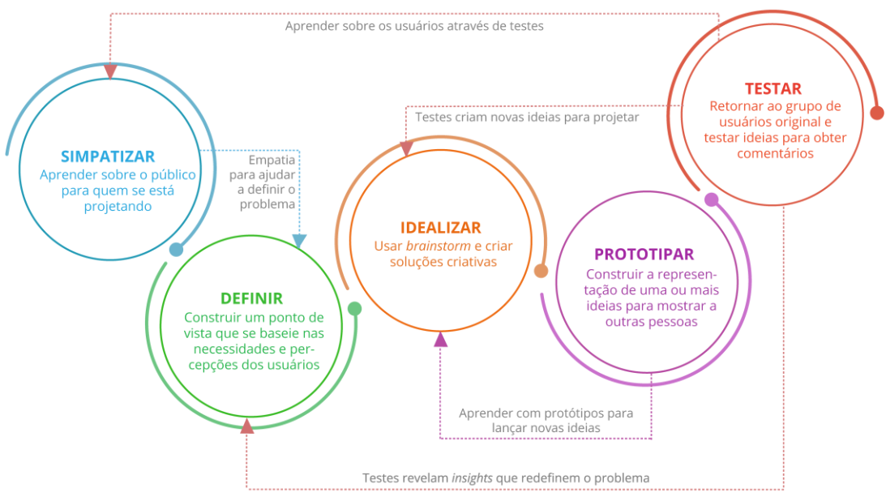

**Figura 1 -** Etapas do Design Thinking

Fonte: D.SCHOOL (2017)

O modelo de cinco fases, demonstrado na figura 1**,** proposto pela *Hasso-Plattner Institute of Design at Stanford* (D.SCHOOL), uma das principais universidades no ensinamento de *Design Thinking,*. As cincos fases abordadas pela D.SCHOOL (2007) são:

* **Simpatizar**: primeira fase do processo, procurando obter uma compreensão empática do problema que se está buscando solucionar. Descobrir sobre as necessidades das pessoas que estão envolvidas no projeto;
* **Definir**: fase que delimita o que precisa ser resolvido ou criado, analisando e sintetizando as informações levantada, buscando definir os principais problemas que a equipe identificou;
* **Idealizar:** momento de gerar nova ideias e encontrar soluções que atendem às expectativas do público-alvo. Para garantir melhores soluções é essencial que estejam no ponto correto para ser implementada, sendo capaz de alcançar um equilíbrio entre três critérios:

1. **Praticabilidade**: Capacidade técnica, possuindo uma funcionalidade útil para o usuário;
2. **Viabilidade**: Aderência a um modelo de negócio sustentável;
3. **Desejabilidade**: Aquilo que as pessoas querem.

* **Prototipar:** processo de prototipação do projeto, em que se deve escolher um ou algumas ideias e experimentar, com intuito de construir um protótipo, uma versão do projeto, que auxilie a investigar o desempenho das ideias propostas;
* **Testar:**  nessa fase, é necessário testar e experimentar o protótipo. Momento de usar os resultados gerados durante a fase de teste para redefinir um ou mais problemas, realizar alterações e aperfeiçoamentos no protótipo do projeto para obter uma compreensão mais profunda do produto e seus usuários. É possível retornara a algumas etapas anteriores, para alterar, refina ou mesmo descartar alguma solução.

Deste modo, o desenvolvimento do projeto baseou-se no modelo proposto pela D.SCHOOL, sendo divididos em três etapas para poder atingir o objetivo proposto pela equipe, as etapas são:

1. Inspiração;
2. Esboço do projeto;
3. Implementação,
   * 1. INSPIRAÇÃO

Nessa etapa é utilizado as duas primeiras fases do *Design Thinking* para formular a idealização do projeto, com o tema da problemática definido.

Iniciando com a fase “simpatizar”, buscou-se coletar informações para conhecer e entender sobre o assunto através da realização de pesquisa bibliografia.

A pesquisa bibliográfica é desenvolvida com base em material já elaborado, constituído principalmente de livros, artigos de periódicos e atualmente com material  
disponibilizado na Internet. (Gil, 2009, p.44 a 55). É utilizada para aprofundar sobre o tema envolvendo a reciclagem de óleo de cozinha, sobre métodos, ferramentas e linguagens a ser utilizado para desenvolver um *software* com *framework* web que utilize elementos de banco de dados, praticando controle de versão.

Após o estudo bibliográfico, para que tenha um bom conhecimento sobre o assunto, é realizado a pesquisa de campo, para definir os objetivos da pesquisa, as hipóteses, definir o meio de coleta de dados, a amostragem e como os dados serão organizados e analisados.

As pesquisas de campo podem ser dos seguintes tipos:

1. **Exploratória:** tem como finalidade de estreitar o conhecimento com o tema a ser estudado, podendo ser usada, para facilitar a elaboração de um questionário ou para servir de base a uma futura pesquisa, ajudando a formular hipóteses, ou na formulação mais precisa dos problemas de pesquisa (MATTAR, 1996). Como método de coleta de dados, utiliza questionários, entrevistas, observação participante, etc;
2. **Quantitativa-Descritiva:** visa a descrição detalhada do objeto de estudo em dados quantitativos. É realizado uma investigação empírica, com o objetivo de conferir hipóteses, delineamento de um problema, análise de um fato, avaliação de programa e isolamento de variáveis principais (MARCONI & LAKATOS, 1996). A pesquisa utiliza técnicas de coleta de dados, que podem ser: entrevistas, questionários, formulários, etc;
3. **Experimentais:**  tem como objetivo testar uma hipótese tipo causa-efeito. Utilizando projetos experimentais que incluem os seguintes fatores: grupo de controle, seleção da amostra probabilística e manipulação de variáveis independentes com o objetivo de controlar ao máximo os fatores pertinentes (MARCONI & LAKATOS, 1996). De acordo com Gil (2007), a pesquisa experimental objetiva selecionar as variáveis que seriam capazes de influenciar o objeto.

Para o início do planejamento do projeto a pesquisa exploratória é essencial, segundo Severino (2007, p.123) “busca apenas levantar informações sobre determinado objeto, delimitando assim um campo de trabalho, mapeando as condições de manifestação desse objeto”.

A partir do levantamento das informações, prosseguiu-se com a fase de “definir”, com a idealização do projeto sendo desenvolvida através da técnica de *Brainstorming*, em reunião *online* na plataforma *Whats App.*

O *Brainstorming* ou tempestade de ideias, consiste em uma reunião entre os integrantes para propor solução a um problema especifica, na qual os participantes devem ter liberdade de expor suas sugestões e discutir sobre as contribuições das ideias para o projeto. De acordo Leffingwell e Widrig (2003), durante a reunião todas as ideias são bem-vindas, principalmente em um ambiente livre de críticas que estimulam os participantes a falar o que vier em suas mentes, resultado em soluções mais inovadoras e criativas que podem surgir da junção de ideais, mesmo que existam ideais que não estejam relacionadas entre si.

As ideias propostas e debatidas na reunião foram reduzidas, descartando as ideias menos relevantes e as ideias relevantes são organizadas, melhor definidas e priorizadas para a idealização do projeto.

* + 1. ESBOÇO DO PROJETO

Com a idealização do projeto, é necessário entender, observar e sintetizar a comunidade externa que participará do projeto, com isso, é preciso realizar novamente a fase de “simpatizar” do *Design Thinking,* buscando coletar informações do público-alvo do projeto e identificar as reais necessidades e problemas dos usuários do projeto idealizado.

Nessa fase, faz o uso da pesquisa de campo exploratória e quantitativa-discritiva, através de questionários online, *Google Forms* (*Google* Formulários), para conhecer os dois grupos de usuários do projeto (Doadores e Coletores).

O Google *Forms* é um serviço gratuito para criar questionários e formulários personalizados, obtendo os dados em tempo real, organizados em planilha do Google e armazenados no Google *Drive*, com acesso a qualquer dispositivo. (Google, 2021)

Com o levantamento das informações especificas dos usuários, tem o começo da fase “definir”, para analisar e sintetizar as informações e buscar aprimorar a idealização do projeto, focando nas necessidades dos usuários para solucionar os problemas que envolve na coleta e na doação de resíduos de óleos de cozinha.

Nesse momento, dar início a fase “Idealizar**”** do *Design Thinking,* com objetivo de criar um esboço do projeto, desenvolvendo um *software* com *framework* *web*, possuindo banco de dados e controle de versão, a fim de solucionar o problema levantado.

Após delimitar o que precisa ser resolvido ou criado no projeto é o momento de desenvolver e selecionar ideias que podem levar as soluções que atendam a expectativas do público alvo do projeto.

O esboço do projeto buscou alcançar um equilíbrio entre a praticabilidade, a viabilidade e a desejabilidade, pois não adianta querer muito algo (desejabilidade) se não existe solução técnica (praticabilidade) ou ser financeiramente impossível (viabilidade).

* + 1. **IMPLEMENTAÇÃO**

Na etapa de implementação é realizado a aplicação das fases, do *Design Thinking*, “prototipar” e “testar”, tornando o esboço do projeto em uma aplicação *web* tangível.

No processo de “prototipar”, determina as especificações de requisitos, definindo sobre o que será e o que não será feito. Os requisitos de um sistema, conforme Sommerville (2003), é definido como o conjunto de suas funções e restrições sobre sua operação e implementação. De acordo com Pressman (2006, p. 232) "[...] A análise de requisitos proporciona ao projetista de software uma representação da informação e da função que pode ser traduzida em projeto procedimental, arquitetônico de dados. [...]".

Os requisitos representam as funcionalidades e restrições do sistema a ser desenvolvido, segundo Sommerville (2003) os principais requisitos são:

* **Requisitos de usuário**: são as condições das pessoas que irão adquirir e utilizar o sistema;
* **Requisitos de sistema:** são descrições mais detalhadas dos requisitos de usuários, especificando de forma completa e consistente todo o sistema;
* **Requisitos funcionais**: são as funções ou os serviços que se espera que o  
  sistema forneça, indicando como o sistema deve reagir a entradas específicas e como se deve comportar em determinadas situações;
* **Requisitos não-funcionais:** não dizem respeito diretamente às funções específicas fornecidas pelo sistema e restringem o sistema a ser desenvolvido, ou seja, tratando como premissas e restrições técnicas de um projeto, relacionado à forma como o sistema tornará realidade as necessidades que não podem ser atendidas através de funcionalidades. São divididos em requisitos do produto (ex.: eficiência, confiabilidade, manutenibilidade, portabilidade, usabilidade, velocidade, desempenho, robustez), requisitos organizacionais (ex.; requisitos de desenvolvimento e documentação, custos) e requisitos externos (ex.: requisitos legais, éticos, de segurança, de interoperabilidade e de privacidade).

Os requisitos funcionais e não funcionais, são fatores determinantes para o funcionamento do sistema *web*, pois os requisitos funcionais estão focados no que será feito, os não funcionais descrevem com serão feitos.

Para auxiliar no desenvolvimento do sistema *web* do projeto, é utilizado o Diagrama de Casos de Uso, com intuito de facilitar o entendimento de modo geral, dando uma visão geral do relacionamento entre casos de usos, atores e sistemas.

O Diagrama de Casos de Uso representa funcionalidades completas para o usuário, sendo um artefato de comunicação os usuários e desenvolvedores, segundo Boggs (2002, p. 12) o diagrama representam a função do sistema, ou seja, os requisitos do sistema sob o ponto de vista do usuário.

Os elementos do diagrama de caso de uso são compostos por quatro partes:

* **Atores:** usuários que interagem com o sistema, podendo ser pessoa, organização ou sistema externo que irá interage com a aplicação *web;*
* **Cenário:** sequência de eventos que acontecem quando um usuário interage com o sistema;
* **Use Case:** É uma tarefa ou uma funcionalidade realizada pelo ator;
* **Comunicação:** é o que liga um ator com um caso de uso.

O diagrama é uma sequência de ações realizadas colaborativamente pelos atores envolvidos e pelo sistema que produz um resultado significativo, a fim de facilitar o entendimento de usabilidade do sistema e facilitar o desenvolvimento do projeto.

Durante o processo de desenvolvimento do protótipo, tem a necessidade da realização de testes e entrevistas com os usuários do produto, buscando ter um *feedback* das funcionalidades e das interfaces gráficas, para ter um sistema de aplicação *web* com usabilidade amigável que possibilita o usuário de acessar facilmente e concluir a tarefa desejada.

Nessa fase de implementação, são criadas as versões do protótipo, que inicialmente são apresentadas com incrementos de novas funções no protótipo, que recebem melhorias e ajustes necessários para atender as necessidades dos usuários.

A aplicação do *Design Thinking*, no desenvolvimento da aplicação *web* do projeto, resulta no processo continuo que busca inicialmente atender as principais necessidades dos usuários para solucionar os problemas identificado no projeto, e em seguida possibilita a descobertas de novas oportunidades que podem surgir durante e depois do protótipo estiver finalizado, permitindo que o sistema web desenvolvido receba novas funcionalidades, transformando a experiencia do cliente, podendo tornar mais acessível e personalizada.

# 

REFERÊNCIAS

ARAUJO, Igor. **Vantagens do controle de versão no desenvolvimento ágil**. Disponível em: Acesso em 31 Jul. 2014.

BOGGS, Wendy; BOGGS, Michael, **Mastering UML com Rational Rose 2002** –  
Bíblia. San Francisco London: Sybex, 2002.

BROWN, T. **Design Thinking. Harvard** **Business Review**, v. 86(6), June 2008. p. 01-10. Disponível em: https://readings.design/PDF/Tim%20Brown,%20Design%20Thinking.pdf. Acesso em: 31 ago. 2018.

BROWN, T. **Design Thinking: uma metodologia poderosa para decretar o fim das velhas ideias**. Rio de Janeiro: Elsevier, 2010.

D.SCHOOL. **A Virtual Crash Course in Design Thinking**. 2017. Disponível em:<https://dschool.stanford.edu/resources-collections/a-virtual-crash-coursein-design-thinking>. Acesso em: 14/03/2017.

DJANGO PROJECT- Disponível em:<<https://www.djangoproject.com>>. Acesso em 15/10/2021.

FLATSCHART, Fabio. **HTML 5: Embarque Imediato**. 1ª Edição. Rio de janeiro: RJ. BRASPORT Livros e Multimídia, 2011.

GIL, Antônio Carlos. **Como elaborar projetos de pesquisa**. 4º ed. São Paulo: Atlas,  
2009.

GOOGLE, Formulários – **Pesquisas e formulários fáceis de curar para todos**. 2021. Disponível em: <https://workspace.google.com/intl/pt-BR/products/forms/> Acesso em: 16 out 2021.

JOBSTRAIZER, Flávia. **Criação de Sites com CSS: Desenvolva páginas WEB mais leves e dinâmicas em menos tempo**. 1ª Edição. São Paulo: SP. Editora Digerati Books, 2009.

MACIEL. Francisco Marcelo de Barros. PYTHON E DJANGO **– Desenvolvimento WEB Moderno e Ági**l. 1ª Edição. Rio de janeiro, RJ: Editora Alta Books, 2020.

MANZANO, José Augusto N.G. MySQL 5.5 – **Interativo: Guia Essencial de Orientação e Desenvolvimento**. 1ª Edição. São Paulo, SP: Editora Saraiva. 2016.

MARCONI, M. D. A.; LAKATOS, E. M. **Técnicas de pesquisa: planejamento e execução de pesquisas, amostragens e técnicas de pesquisas, elaboração, análise e interpretação de dados**. 3.ed. São Paulo: Atlas, 1996.

MATTAR, F. N. **Pesquisa de marketing: edição compacta**. São Paulo: Atlas, 1996.

MILANI, André. **MYSQL: Guia do Programador**. 1ª Edição. São Paulo, SP: Editora Novatec, 2006.

MURTA, Leonardo Gresta Paulino. Odyssey-SCM: **Uma Abordagem de Gerência de Configuração de Software para o Desenvolvimento Baseado em Componentes, Exame de Qualificação**. COPPE, UFRJ, Rio de Janeiro, Brasil, 2004.

MURTA, Leonardo Gresta Paulino. **Gerência de configuração no desenvolvimento baseado em componentes**. 213p. Tese de Doutorado, COPPE, UFRJ, Rio de Janeiro, Brasil, 2006

PRESSMAN, Roger S. **Engenharia de Software**. 3º ed. São Paulo: McGraw-Hill do  
Brasil, 2006.

QUIERELLI, Davi Antônio. **Criando Sites com HTML, CSS e PHP**. 2012.

RAZZOUK, Rim; SHUTE, Valerie. **What is design thinking and why is it  
important?** Review of Educational Research, v. 82, n. 3, p. 330-348,

SEVERINO, Antônio Joaquim. **Metodologia do trabalho científico**. 23. ed. São Paulo: Cortez, 2007.

SILVA, Maurício Samy. **Construindo sites com CSS e (X)HTML**. 1ª Edição. São Paulo, SP. Editora Novatec, 2008.

SOMMERVILLE, I. **Testes de software**. Tradução: Maurício de Andrade. 6. ed. São  
Paulo: Addison Wesley, 2003.

# APÊNDICES

## **Apêndice A – Formulário: Descarte de Resíduos “Óleo de Cozinha”**



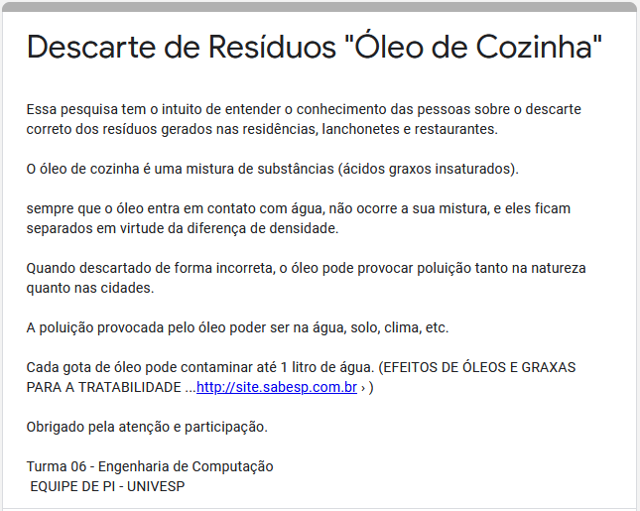

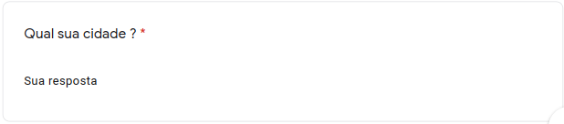

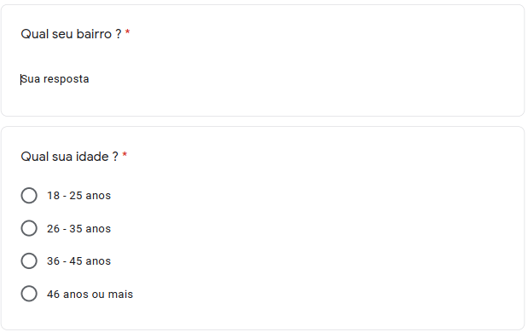



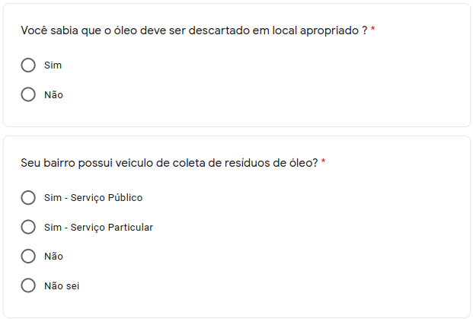

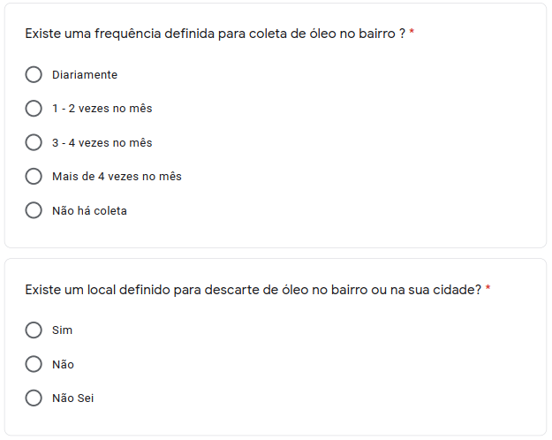

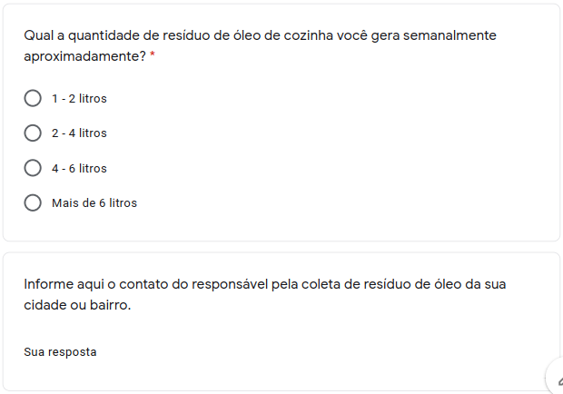

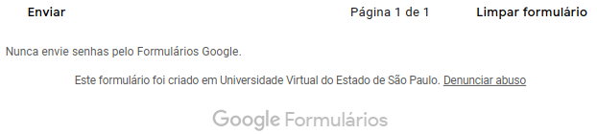

## **Apêndice B – Formulário: Coleta de Resíduos “Óleo de Cozinha”**

